NEOBVEZNI IZBIRNI PREDMETI ZA ŠOLSKO LETO 2016/17
V skladu s spremembami Zakona o osnovni šoli (Uradni list RS, št. 81/06, 102/07, 107/10, 87/11, 40/12 - ZUJF, 63/13) bomo v šol. letu 2016/17 nadaljevali z izvajanjem neobveznih izbirnih predmetov za učence 4., 5., 6., 7., 8. in 9. razreda.
Učenec prostovoljno izbere največ dve uri pouka neobveznega izbirnega predmeta. Drugi tuj jezik se izvaja 2 uri tedensko, ostali predmeti pa 1 uro tedensko. Smiselno je, da drugi tuji jezik kot neobvezni izbirni predmet izberejo tisti učenci, ki jih učenje tujih jezikov veseli in bodo želeli obiskovati pouk drugega tujega jezika neprekinjeno vsaj eno obdobje (od 4. do 6. razreda ali od 7. do 9. razreda).
Spletna stran učnih načrtov za neobvezne izbirne predmete:
http://www.mizs.gov.si/si/delovna_podrocja/direktorat_za_predsolsko_vzgojo_in_osnovno_solstvo/osnovno_solstvo/program/

Datum | Dejavnost
Ponedeljek,  4. 4. 2016 | Objava kataloga neobveznih izbirnih predmetov na spletni strani šole  (za učence od 3. do 8. razreda)
Do 18. 4. 2016 | Predstavitve neobveznih izbirnih predmetov (učitelji izvajalci)
Torek,  19. 4. 2016 | Razdelitev anketnih vprašalnikov za neobvezne izbirne predmete
Do 22. 4. 2016 | Učenci razredničarki/razredniku vrnejo izpolnjene anketne vprašalnike
Junij 2016 | Razdelitev obvestil za starše o neobveznih izbirnih predmetih

KAZALO PREDSTAVITEV NEOBVEZNIH IZBIRNIH PREDMETOV
Za učence 3. do 5. razreda v šolskem letu 2015/16
NEMŠČINA 1, 2, 3
UMETNOST- FILM
UMETNOST- LIKOVNO USTVARJANJE
RAČUNALNIŠTVO
TEHNIKA
ŠPORT
Za učence 6. do 8. razreda v šolskem letu 2015/16
NEMŠČINA 1, 2, 3

Kommst du?
NEOBVEZNI IZBIRNI PREDMET
NEMŠČINA 1, 2, 3
2 uri na teden, skupaj 70 ur
Za 4., 5., in 6. razred

Učiteljica Marjana Rojc
Prosti čas, potek dneva, hrana in pijača, potovanje, kraji, čas in koledar …
Nemška bralna značka Epi Lesepreis
Stanovanje, šport, mesto, zdravje, denar in poklici …
Predstavljanje, pozdravi, družina, živali, barve, šola …

NEOBVEZNI IZBIRNI PREDMET UMETNOST- FILM
Georgesa Mélièsa - čarodej filmske umetnosti.
Bil je prvi, ki je ugotovil, da čar filma ni le v tem, da je tako zelo podoben resničnosti, ki jo vidimo okoli sebe, ampak lahko ustvari tudi najbolj neverjetne svetove. Z njim lahko odpotujemo tudi v prihodnost, preteklost ali v fantazijski svet, ki živi le v naši domišljiji.
Film je umetnost. Film so gibljive slike, predstavljene na takšen način, da nekaj sporočajo oziroma na poseben način prikažejo, povedo.
Učenci bodo spoznali osnove pripovedovanja zgodb skozi slike, osnove filmske tehnike, animacije, montaže in zvočne opreme.
Kreirali in razvijali bodo ideje za scenarije, ter usvajali osnove pisanja scenarija.
Na podlagi izdelanih scenarijev bodo snemali kratke igrane ali animirane filme.
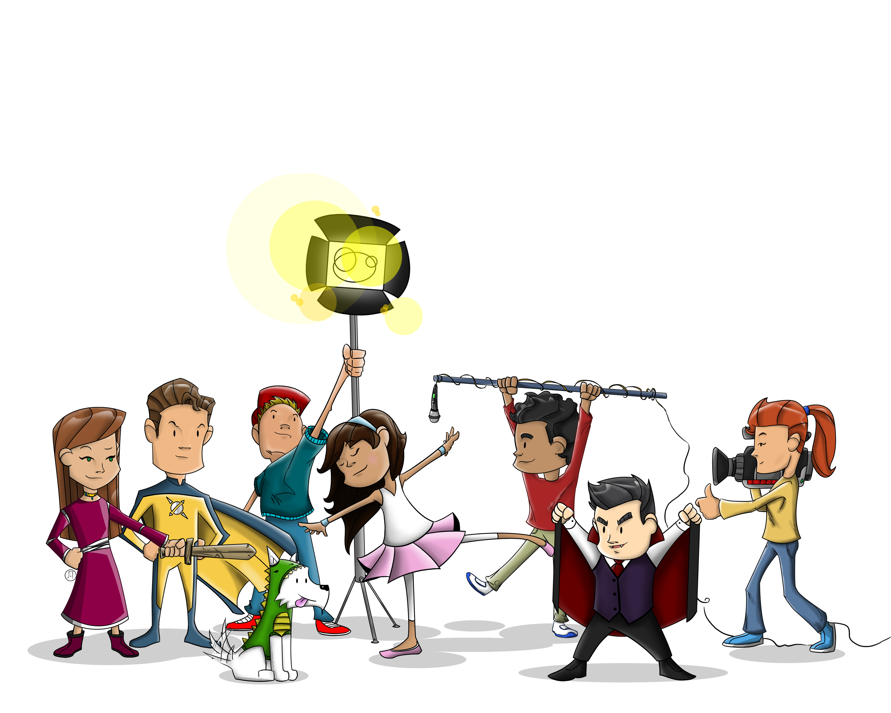
Z ustvarjanjem učenci izražajo in spoznavajo sebe v odnosu do okolja ter pri tem osebnostno rastejo.
Predmet je namenjen vsem, ki bi se radi preiskusili v vlogi režiserja, scenarista, snemalca oziroma vas zanima
kako nastajajo gibljive slike.

Učiteljica: Barbara Lekše

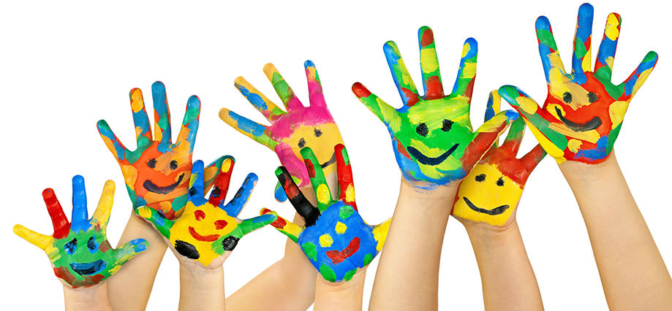
NEOBVEZNI IZBIRNI PREDMET UMETNOST- LIKOVNO USTVARJANJE
"Vsak otrok je umetnik. Težava je, kako ostati umetnik ko odrastemo." (Pablo Picasso)
Z ustvarjanjem učenci izražajo in spoznavajo sebe v odnosu do okolja ter pri tem osebnostno rastejo.
Predmet je namenjen vsem, ki radi likovno ustvarjajo, saj spodbuja kreativnost in vzbuja njihovo radovednost in je enoleten (lahko ga izvajamo v četrtem, petem ali šestem razredu osnovne šole).
Učenci bodo spoznavali in uporabljali najrazličnejše materiale in tehnike, že znane likovne prvine bodo oblikovali v nove skladne celote, ugotavljali, da z likovnimi materiali in orodji lahko ustvarjalno izdelajo novo likovno podobo, ter usvojili razliko med likovno tehniko, likovnim motivom in likovno nalogo.
Pri vseh tako imenovanih novih in tradicionalnih tehnikah, materialih in predstavitvah bo v ospredju spodbujanje učenčeve inovativnosti in ustvarjalnosti ter eksperimentiranje in odkrivanje nenavadnega oziroma novega.
Z nastalimi izdelki bomo sodelovali na različnih likovnih natečajih, z nekaterimi pa popestrili šolske hodnike in s tem pripravili šolsko razstavo.

Učiteljica: Barbara Lekše

Neobvezni izbirni predmet računalništvo- NIP RAČ

ZAKAJ IZBRATI NEOBVEZNI IZBIRNI PREDMET RAČUNALNIŠTVO?
Želimo, da bi bili vi, naši učenci, uspešni v digitalni družbi in da bi kmalu postali tudi sami ustvarjalci novih tehnologij ter storitev. Ker ne želimo, da bi bili le pasivni opazovalci sprememb, vam želimo že zelo zgodaj omogočiti spoznavanje temeljev računalništva.
Čeprav računalništvo v Sloveniji ni obvezni predmet, si boste učenci vseeno lahko pridobili znanja, ki so prenosljiva in uporabna na vseh področjih človekovega življenja.

Računalništvo v 4. razredu
Naučili se bomo ukazovati računalniku, sestavljati progra-me, izdelovati igrice in razmišljati na poseben, računalniški način. Sčasoma bomo ugotovili, da se da problem razbiti na več manjših, bolj obvladljivih problemov. Kmalu bomo o računalništvu vedeli več od svojih staršev.
Pri predmetu uporabljamo brezplačno programsko orodje Scratch (http://scratch.mit.edu).
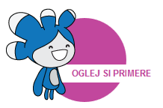
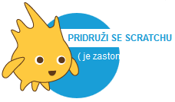

Računalništvo v 5. razredu
Priporočamo, da si predmet izberete učenci, ki ste ga že obiskovali v 4. razredu. Pripravljali se bomo na računalniško tekmovanje Bober, razmišljali o reševanju problemov in izdelovali zanimive, bolj napredne programe v programskem okolju Scratch. Razumevati bomo začeli nekatere računalniške koncepte. Znali bomo načrtovati svoje delo in razmišljati o svojih miselnih procesih. Presenečati bomo začeli vse okrog nas. Postajali bomo ustvarjalni digitalni državljani in učenci.
Uporabljali bomo aktivnosti iz spletnih strani http://www.vidra.si in http://url.sio.si/bobercek.
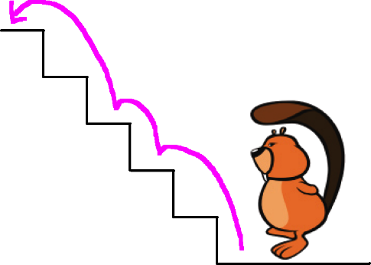
Računalništvo v 6. razredu
Ker nas programi in aplikacije spremljajo že skoraj na vsakem koraku bomo z orodjem TouchDevelop izdelovali svoje aplikacije za pametni telefon ali tablico.
Naše aplikacije, narejene z orodjem TouchDevelop, bodo delovale na mobilnih napravah z operacijskim sistemom Android, iOS ali Windows. Seveda pa bodo aplikacije delovale tudi na navadnih računalnikih.
Svoje aplikacije bomo lahko izdelovali tudi na telefonu z vlečenjem ali sestavljanjem blokov. Naprednejši uporabniki bomo lahko kodo spreminjali »ročno« v ekspertnem načinu. Karkoli bomo naredili, bo vedno dosegljivo na katerikoli mobilni napravi.
Pridobili bomo znanja, ki bodo koristna za skoraj vsa področja v času našega nadaljnjega šolanja in v življenju. Postali bomo kreativni, natančni in logično razmišljajoči posamezniki.
Naučili se bomo sodelovati, se skupaj učiti, preizkušati in izboljševati svoje programe. Pridružite se nam.
Orodje TouchDevelop: https://www.touchdevelop.com/

Za vsak neobvezen izbirni predmet iz računalništva je pripravljenih 35 ur. Torej vsak teden po eno šolsko uro v računalniški učilnici.

Pripravil:
Aleš Prapertnik
Info.iskvarce@guest.arnes.si

NEOBVEZNI IZBIRNI PREDMET
TEHNIKA

Neobvezni izbirni predmet TEHNIKA lahko obiskujejo učenci v 4., 5. in 6. razredu. Lahko ga obiskujejo eno, dve ali tri leta.

Predmet poglablja, razširja in nadgrajuje znanje predmeta naravoslovje in tehnika. Učenci znanje pridobivajo s pomočjo praktičnega dela.

- Učne vsebine so razdeljene so na pet učnih sklopov:
- papirna gradiva,
- les,
- umetne snovi,
- konstrukcije,
- izbirne vsebine (robotika, elektrotehnika ).

- Učni cilji predmeta
Učenci:
- preizkušajo, raziskujejo in ugotavljajo tehnične lastnosti posameznih gradiv (papir, les, umetne mase, kovine),
- oblikujejo zamisel za uporaben predmet in predmet načrtujejo (zamisel skicirajo ali narišejo z grafičnim orodjem za 3D modeliranje),
- na osnovi zamisli načrtujejo izdelavo predmetov, izberejo primerna gradiva, orodja, stroje in pripomočke in izdelajo izdelek,
- preverijo njegovo uporabnost in predlagajo dopolnitve,
- spoznavajo in preverjajo fizikalne zakonitosti, ki pojasnjujejo delovanje izbranega predmeta,
- vrednotijo opravljeno delo in predlagajo izboljšave,
- spoznavajo delovanje preprostih strojev in naprav pri katerih je potrebno gibanje in z gradniki sestavljanke izdelajo modele (zapornica, gugalnica, vetrnica, alarmna naprava, dvižna garažna vrata, dvižni most…).

- Organizacija pouka:
Pouk poteka v tehnični učilnici, kjer je na voljo vse potrebno orodje, stroji ter delovni in učni pripomočki.

- Ocenjevanje znanja:
Pri predmetu tehnika preverjamo in ocenjujemo tri elemente, in sicer znanje (učenčeva ustna predstavitev izdelka), proces dela (obvladovanje obdelovalnih postopkov) in rezultate dela (izdelke, konstrukcije, skice…).

K predmetu tehnika vas vljudno vabim in zagotavljam, da vam ne bo dolgčas.

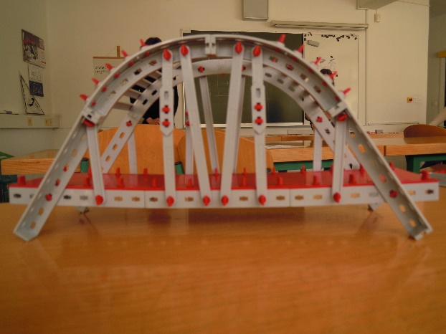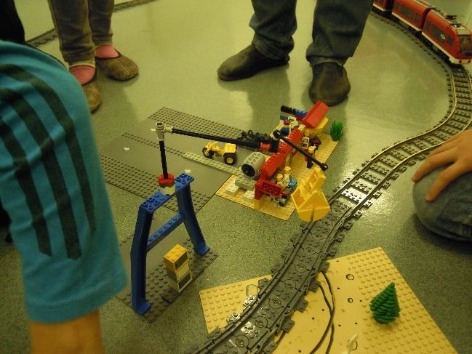
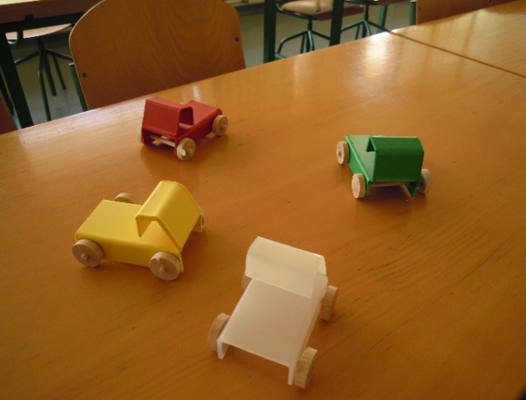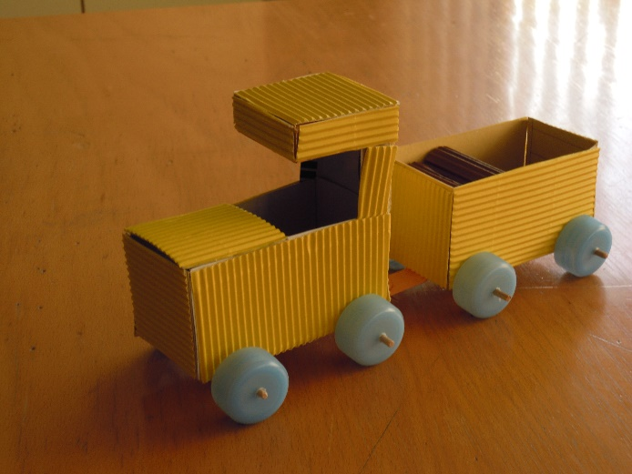
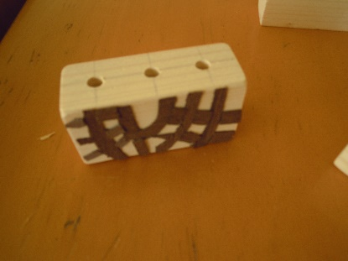

Nataša Oberč

NEOBVEZNI IZBIRNI PREDMET ŠPORT

Predmet ponujamo zaradi načina življenja, v katerem so za otroke velikokrat pomembnejše vsebine, ki ne zahtevajo nikakršnega gibanja, imajo slabo energetsko porabo, ne pomagajo razvijati gibalno inteligenco, posledice pa se kažejo v preveliki telesni teži, motnjah rasti, hiperaktivnostnih motnjah ter pomanjkanju gibalnih informacij. Ta dejstva potrjujejo tudi raziskave na področju psihofizičnih sposobnosti otrok, ki kažejo na izrazit porast debelosti ter padanju motoričnih sposobnosti.
Neobvezni izbirni predmet Šport zato vključuje predvsem tiste vsebine, ki učinkovito vplivajo na telesni in gibalni razvoj učencev, spodbujajo njihovo ustvarjalnost, hkrati pa so z vidika športno-rekreativnih učinkov pomembne za kakovostno preživljanje prostega časa vseh življenjskih obdobjih.
Predmet je namenjen učencem drugega obdobja, vključuje pa vsebine, ki bi morale biti prisotne v vsakodnevni vadbi učencev, poleg teh pa še vsebine, ki jih ni v rednem programu športa:
- teki - zadevanje tarč
- dejavnosti na snegu - rolanje
- aerobika - skoki
- igre z loparji - nordijska hoja
- žogarija - kolesarjenje
- ravnotežne vaje - cirkuške spretnosti
- plavanje - akrobatika
- ples - borilne igre
- hokej

Milica Zupančič, Martin Koncilja

NEOBVEZNI IZBIRNI PREDMET NEMŠČINA (NIP NEMŠČINA)

Znanje tujega jezika je pomembno zaradi neposredne uporabnosti za učence (pri gledanju nemških, avstrijskih in nekaterih švicarskih televizijskih programov, poslušanju glasbe, komunikaciji s tujimi prijatelji), predstavlja pa tudi dobro popotnico za nadaljnje izobraževanje in poklicno pot. Pri NEOBVEZNEM IZBIRNEM PREDMETU NEMŠČINA se bodo učenci usposobili za osnovno komuniciranje v nemščini, lažje navezovanje stikov in ravnanje v določenih situacijah ter pridobili vedenje o nemških deželah, njihovih prebivalcih in kulturi. Spoznali bodo osnove nemškega jezika in pri tem razvijali vse štiri jezikovne spretnosti: bralno, slušno, govorno in pisno. Učenje nemščine priporočamo učencem, ki imajo veselje in voljo do učenja tujega jezika.
Kdo se lahko odloči za učenje nemščine? Za nemščino kot neobvezni izbirni predmet se lahko odločijo vsi učenci na začetku drugega triletja, to pomeni v četrtem razredu, učenje nemščine pa lahko učenci nadaljujejo do devetega razreda. Seveda se lahko učenju nemščine kot neobveznega izbirnega predmeta učenci pridružijo tudi v petem, šestem, sedmem ali osmem ter devetem razredu. Ključnega pomena pri usvajanju tujega jezika je kontinuiteta učenja, zato je priporočljivo, da učenci procesa učenja ne prekinjajo.
Temeljni cilji neobveznega izbirnega predmeta nemščina (NIP) so podobni ciljem obveznega izbirnega predmeta (IP), le da se uresničujejo z zmanjšano intenzivnostjo. Neobvezni izbirni predmet nemščina se učenci v osnovni šoli lahko učijo do 6 let po dve uri tedensko.
Kako bo potekal pouk neobveznega izbirnega predmeta nemščina? Predmet je namenjen učencem, ki se prvič srečajo z nemškim jezikom. Obravnavali bodo teme iz vsakdanjega življenja na preprost in igriv način: naučili se bodo pozdraviti, opisati sebe in svojo družino, dom, opisovali bodo živali, govorili o šoli, televiziji in spoznavali dežele nemškega govornega področja. Pouk bo potekal tudi ob igri vlog, intervjujih, pesmih in igrah.

ZAKAJ NEMŠČINA?
Nemščina nas obdaja v vsakodnevnem življenju, če si to želimo ali ne. Današnje slovensko ozemlje je bilo v preteklosti več stoletij vključeno v različne oblike nemško govorečih državnih tvorb. Predvsem višji sloj prebivalstva in svoj čas vsakdo, ki je spadal med družbeno elito, je moral obvladati nemščino. Manj premožni sloji prebivalstva nemščine v veliki meri niso obvladali, so pa iz nje prevzeli veliko besed, ki so jih poslovenili in v narečjih se te besede uporabljajo še danes.

Nekaj primerov današnje narečne rabe popačenih nemških besed:
slovensko | narečno | nemško
pospravljati | pucati | putzen
steklenica | flaša | die Flasche
sladkor | cuker | der Zucker
luč | lampa | die Lampe
čas | cajt | die Zeit
preproga | tepih | der Teppich
zajtrk | fruštek | das Frühstück

Pridite, zabavno in koristno bo!

